台灣高息 ETF 指數調整的反向效應
事件研究 × 預測模型 × 策略可行性檢驗
0056 × 00713 × 00919 | 38 個調整事件 | 2017–2025

劉晏禎
應徵優式資本量化交易職位
2026 年 5 月

38 | 303 | −4.20% | 50%
指數調整事件 | 股票事件配對 | 生效後 30 日 CAR | 00919 Top-10 Precision

一、研究概況
本研究以台灣三個高股息 ETF（0056、00713、00919）的指數成分股調整事件為研究對象，系統性分析公告前後的異常報酬型態，並建構預測模型與策略可行性評估。研究從 2022 年 00919 單一 ETF 出發，最終擴展至涵蓋 2017–2025 年共 38 個調整事件、303 個股票事件配對。

研究方法
事件研究法（market-adjusted AR/CAR）→ 橫斷面迴歸分析 → 機器學習預測模型 → 假設策略回測 → 成本敏感度分析

研究進度總覽
階段 | 內容 | 核心結果 | 狀態
Stage 2 | 00919 事件研究（7 事件） | [+1,+31] CAR = −7.42%，t=−5.54*** | ✅
Stage 3 | 橫斷面迴歸（6 特徵） | CAR_post_30 R²=0.312；3 變數顯著 | ✅
Stage 4 | 預測模型（00919） | XGB Top-10=50%（基準 9.53%） | ✅
Stage 5 | 假設策略回測 | OOS 無成本 +0.46%；加費用全負 | ✅
Stage 6 | 成本敏感度 | Break-even 31.6 bps < 實際 58.5 bps | ✅
M1-M4 | 多 ETF 擴展（3 ETF，38 事件） | [+1,+31] −4.20%***；LR Top-10=22% | ✅

資料來源
- 價格資料：FinMind API（TaiwanStockPrice）— 234 檔個股、日線、2016–2026
- 事件清單：臺灣指數公司（TIP）公告（00713、00919）+ FTSE Russell 公告（0056）
- 財務資料：FinMind TaiwanStockPER（殖利率）、TaiwanStockShareholding（股本）
- 指數基準：加權股價指數（TAIEX）日收盤
- AR 計算：市場調整模型 — AR_t = r_stock_t − r_TAIEX_t（隱含 β=1）

二、主要發現：CAR 反向效應跨三個 ETF 成立
核心結論：公告前正向 run-up → 生效後持續反轉，在 38 個事件、303 個股票事件配對中全部方向一致

2.1 多 ETF 整體結果（38 事件，N=303）
視窗（交易日） | N | Mean CAR | t-stat | p-value | 顯著性
[−30, 0] 公告前 30 日 | 303 | +2.19% | +4.164 | <0.0001 | ***
[−5, 0] 公告前一週 | 303 | +1.03% | +4.293 | <0.0001 | ***
[0, +5] 公告後一週 | 302 | −0.02% | −0.061 | 0.9513 | —
[+1, +11] 生效後 10 日 | 303 | −0.62% | −1.582 | 0.1148 | —
[+1, +31] 生效後 30 日 | 303 | −4.20% | −7.632 | <0.0001 | ***

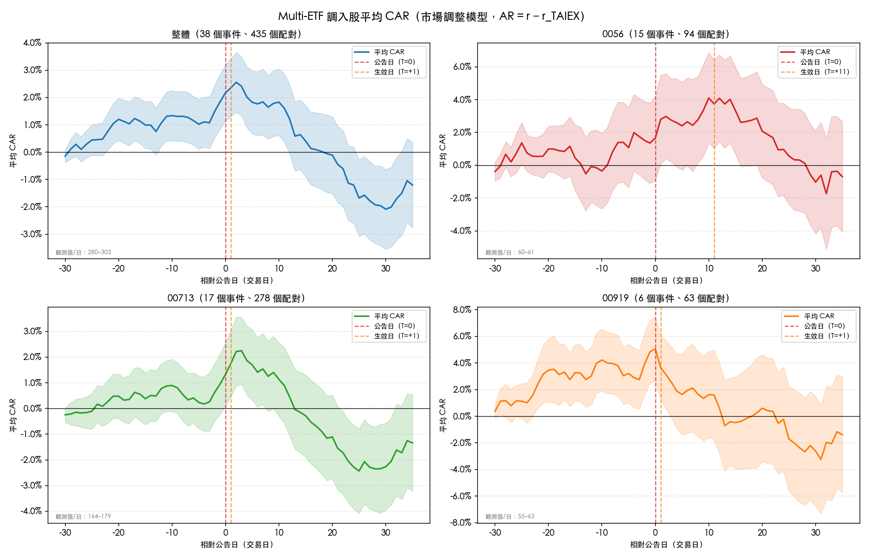
圖 1：多 ETF 四格 CAR 圖（整體 N=303 + 各 ETF 子集）

2.2 各 ETF 子集對比
視窗 | 0056（N=61） | sig | 00713（N=179） | sig | 00919（N=63） | sig
[−30, 0] 公告前 30 日 | +1.75% | — | +1.33% | ** | +5.05% | ***
[−5, 0] 公告前一週 | +0.35% | — | +0.92% | *** | +2.01% | ***
[0, +5] 公告後一週 | +1.05% | ** | +0.74% | ** | −3.20% | ***
[+1, +11] 生效後 10 日 | +1.99% | ** | −0.43% | — | −3.71% | ***
[+1, +31] 生效後 30 日 | −2.35% | ** | −3.39% | *** | −8.30% | ***

0056 公告後正向（+1.05%~+1.99%）vs 00919 公告後負向（−3.20%）形成自然對照——與「規則透明度」假說完全一致

三、00919 單一 ETF：最強訊號來源
00919 子集：[−30,0] = +5.05%***、[+1,+31] = −8.30%***（t=−5.83，p<0.001）

3.1 00919 統計結果（N=63）
視窗 | Mean CAR | t-stat | p-value | 顯著性
[−30, 0] 公告前 30 日 | +5.05% | +4.12 | <0.001 | ***
[−5, 0] 公告前一週 | +2.01% | +3.46 | <0.001 | ***
[0, +5] 公告後一週 | −3.20% | −3.75 | <0.001 | ***
[+1, +31] 生效後 30 日 | −8.30% | −5.83 | <0.001 | ***

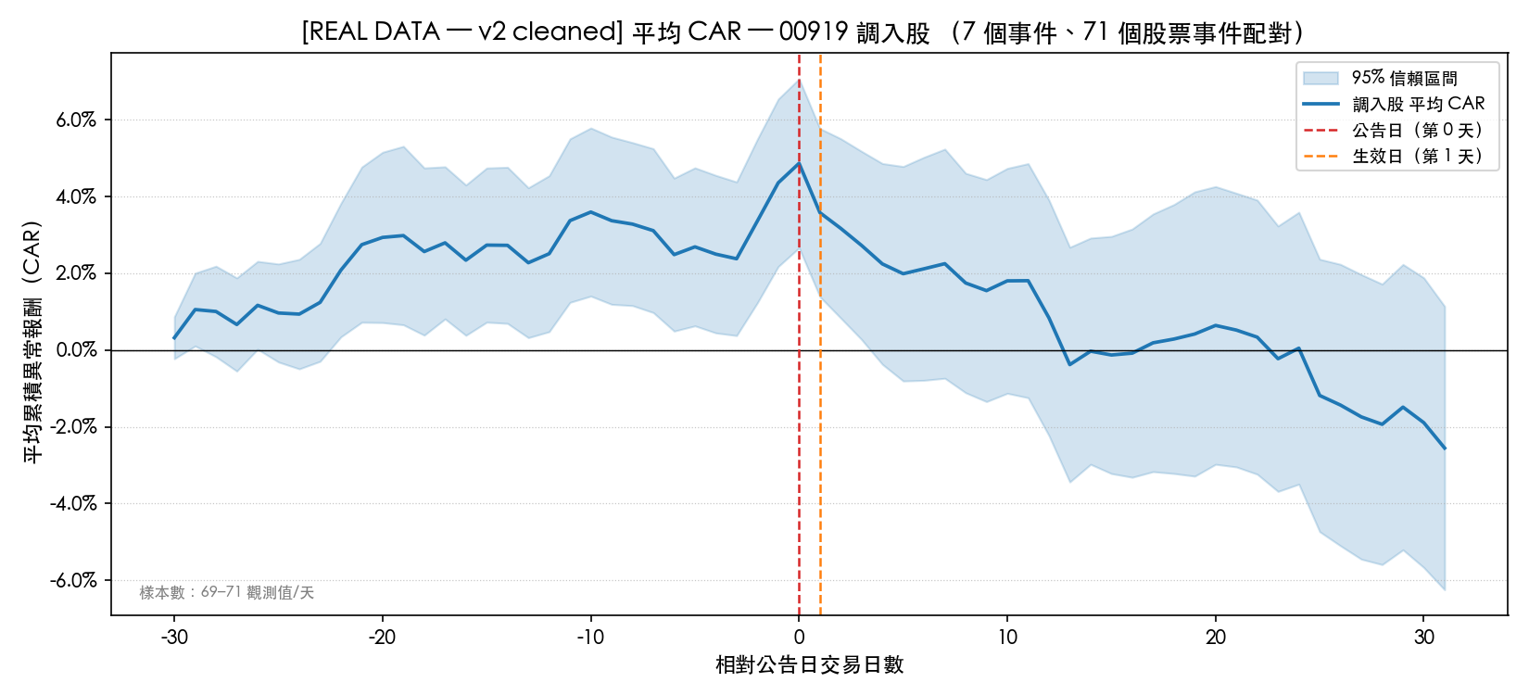
圖 2：00919 單一 ETF 調入股 CAR 曲線（7 個事件，v2 清理後）

3.2 與 Stage 2（00919 單一研究）的直接對比
視窗 | Stage 2 CAR | Multi-ETF 整體 | Multi-ETF 00919 子集 | 方向一致
[−30, 0] | +4.86%*** | +2.19%*** | +5.05%*** | ✓
[−5, 0] | +2.38%*** | +1.03%*** | +2.01%*** | ✓
[0, +5] | −2.37%*** | −0.02%（—） | −3.20%*** | ✓
[+1, +31] | −7.42%*** | −4.20%*** | −8.30%*** | ✓

全部 5 個視窗方向一致，Stage 2 結論具跨 ETF 外部效度。多 ETF 版本 N=303 vs Stage 2 N=71，統計功效從 t=−5.54 提升至 t=−7.63。

四、機制解釋：規則透明度 ↔ 前移強度
核心論斷：指數規則越透明量化，市場可以提前預測誰會被納入，因此布局集中在公告前，公告後反而沒有新資訊可以驅動上漲，獲利了結導致反轉。

4.1 台灣高息 ETF vs 美股 S&P 500：四個結構性差異
差異 | 美股（S&P 500） | 台灣高息 ETF
選股規則透明度 | 部分主觀（委員會決定） | 公開確定（股息率排名 + 市值門檻）
投資人結構 | 機構為主（80%+） | 散戶為主（台股散戶約 60%）
高股息因子動態 | 長期 premium | 被標記後短期均值回歸壓力
ETF 配息頻率 | 多為半年 / 年配 | 季配（每季追逐高殖利率名單）

→ 結果：預期買盤集中在公告前，公告後無新增資訊驅動上漲，加上均值回歸，形成反轉。

4.2 跨 ETF 異質性：規則透明度的內部對照
如果「規則透明 → 可預測 → 公告前布局 → 反轉」的因果鏈成立，則規則越透明的 ETF 前移應越強，公告後反應也應越即時。多 ETF 數據完美支持這個預測：

ETF | 規則制定方 | 透明度 | 預測 Top-10 | [−30,0] 前移 | [0,+5] 公告後 | 型態
00919 | TIP（台灣指數公司） | 高 | 15.0% | +5.05%*** | −3.20%*** | 強前移 → 即時反轉
00713 | TIP（台灣指數公司） | 高 | 37.5% | +1.33%** | +0.74%** | 中等前移 → 遲滯反轉
0056 | FTSE Russell（外資） | 低 | 5.0% | +1.75%（—） | +1.05%** | 無前移 → 公告後上漲

0056 是關鍵反面對照組：FTSE Russell 規則含「外資可買性」等不可觀測條件，市場無法事前預測（Top-10=5%），公告本身仍有資訊含量，故公告後出現正向反應而非反轉。

4.3 機制一致性：兩個研究章節相互支撐
ETF | 事件研究（§2） | 預測模型（§5） | 機制連結
00919 | [−30,0]=+5.05%***（強前移） | Top-10=50%（單一）/ 15%（多 ETF） | 可預測性 → 提前布局
00713 | [−30,0]=+1.33%**（中等前移） | Top-10=37.5%（最強） | 量化規則 → 高精度預測
0056 | [−30,0]=+1.75%（不顯著） | Top-10=5%（接近隨機） | 不透明規則 → 無前移

五、預測模型：殖利率排名為跨 ETF 最強信號
00919 單一 ETF：XGB Top-10 = 50%（基準 9.53%，+40.5pp）；多 ETF 整體：LR Top-10 = 22%（基準 6.09%，+15.9pp）

5.1 00919 單一 ETF（深度驗證，Train=Events 2-4，Test=Events 5-7）
模型 | Top-5 | Top-10 | AUC-ROC | vs 基準（9.53%）
隨機基準 | 9.5% | 9.5% | 0.500 | —
LR | 20% | 30% | 0.776 | +20.5pp
RF | 40% | 40% | 0.782 | +30.5pp
XGB（最佳） | 40% | 50% | 0.726 | +40.5pp

5.2 多 ETF 擴展（Version A，38 事件，N=6,765，Train≤2023 / Test≥2024）
模型 | 整體 Top-10 | 00713 Top-10 | 00919 Top-10 | 0056 Top-10 | 基準
隨機基準 | 6.09% | 9.11% | 5.37% | 3.23% | —
LR（最佳） | 22.0% | 37.5% | 15.0% | 5.0% | 6.09%
RF | 20.0% | 35.0% | 15.0% | 0.0% | 6.09%
XGB | 14.0% | 27.5% | 5.0% | 5.0% | 6.09%

整體 22% vs 00919 單一 50% 的差距拆解：
- 0056 Top-10=5%（接近隨機）：FTSE Russell 規則含不可觀測條件，公開特徵無法還原
- 00713 Top-10=37.5%（強）：TIP 量化規則，殖利率+低波動直接對應選股標準
- 00919 Top-10=15%（多 ETF 版候選池更大、正樣本率更低，難度提升）

5.3 特徵重要性（RF，Version A）
排名 | 特徵 | 重要性 | 說明
1 | dividend_yield_ttm | 26.3% | 殖利率絕對值
2 | dividend_yield_rank_in_pool | 23.0% | 殖利率候選池排名
3 | log_avg_turnover_60d | 14.5% | 流動性指標
4 | beta_60d | 11.8% | 市場敏感度
5 | volatility_60d | 9.1% | 波動率（00713 低波動標準）

殖利率兩欄合計 49.3%——在 00919 單一和多 ETF 兩個版本中均為最重要特徵，跨 ETF 穩健。

— 特徵重要性圖表 —
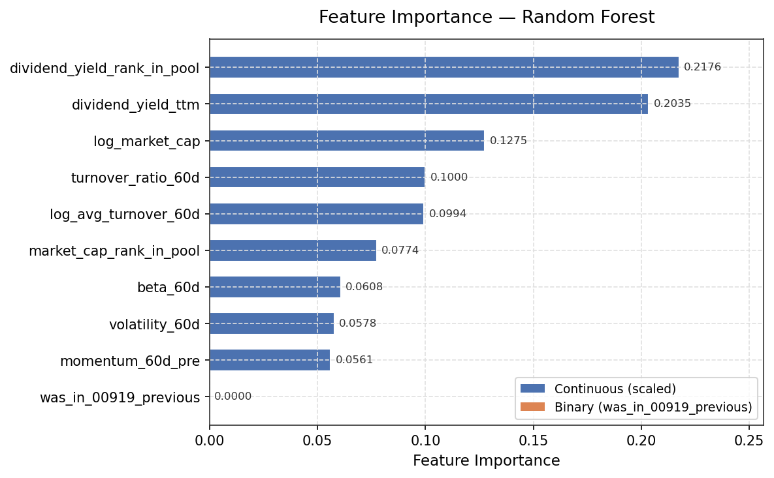
圖 3：Random Forest 特徵重要性（Version A，多 ETF）
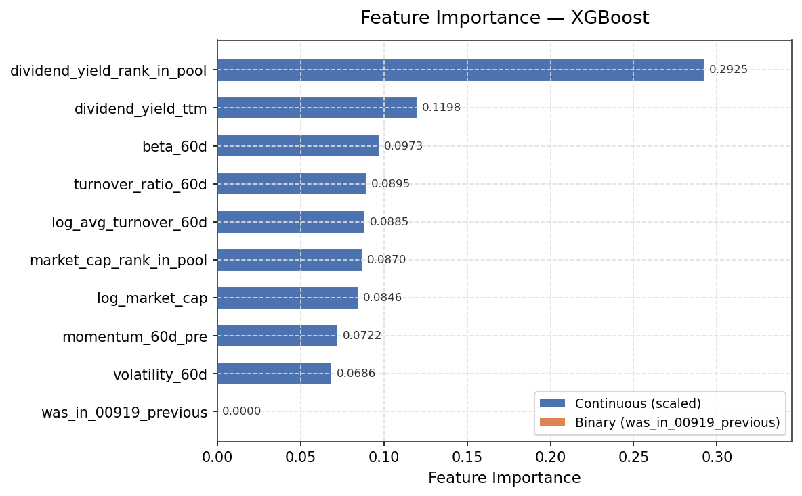
圖 4：XGBoost 特徵重要性（Version A，多 ETF）

六、策略可行性：成本分析與誠實結論
誠實結論：OOS 期間 pre-announcement alpha 未確認，現實成本下策略目前不可行——但研究框架清晰，可行性取決於更多 OOS 事件的累積

6.1 傳統策略失效
策略 | 毛報酬 | 成本（含稅） | 淨報酬
公告日買入 → 生效日賣出 | −0.78% | 0.585% | −1.37%
含滑點估計 | −0.78% | 0.985% | −1.77%
[−5,0] 視窗（完美預測假設） | +2.38% | 0.585% | +1.80%

傳統「公告日買入、生效日賣出」毛報酬即為負。唯一正報酬視窗 [−5,0] 需要事前預測能力。

6.2 OOS 假設策略回測（XGB 訊號，3 個事件）
K（持股數） | 無成本報酬 | 手續費+稅 | +滑點 20bps | Break-even
K=5 | +0.46% | −0.13% | −0.53% | 45.7 bps
K=10 | +0.32% | −0.27% | −0.67% | 31.6 bps
完美預測天花板 | +0.15% | −0.43% | — | 15.4 bps
實際最低成本 | — | 58.5 bps | — | （門檻）

K=10 Break-even = 31.6 bps < 實際門檻 58.5 bps；完美預測天花板 15.4 bps 亦不足覆蓋。

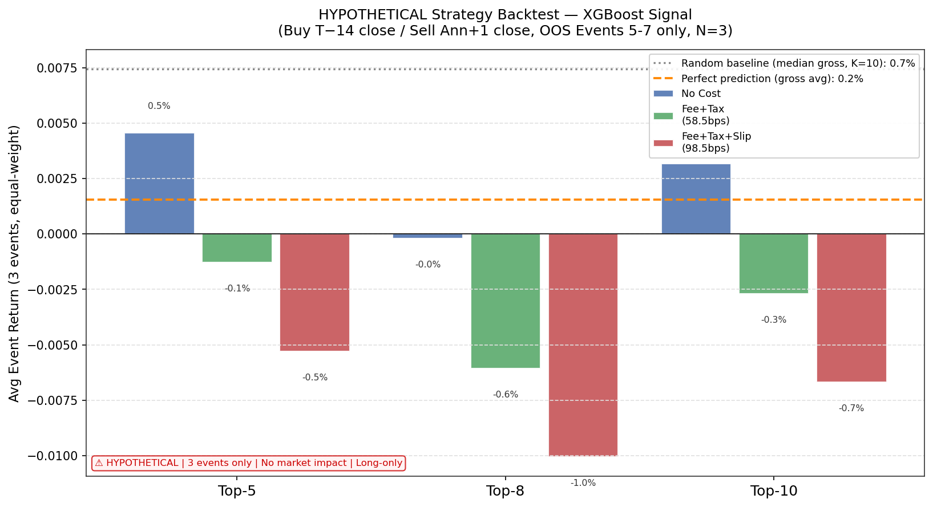
圖 5：假設策略回測對比（3 個 OOS 事件）
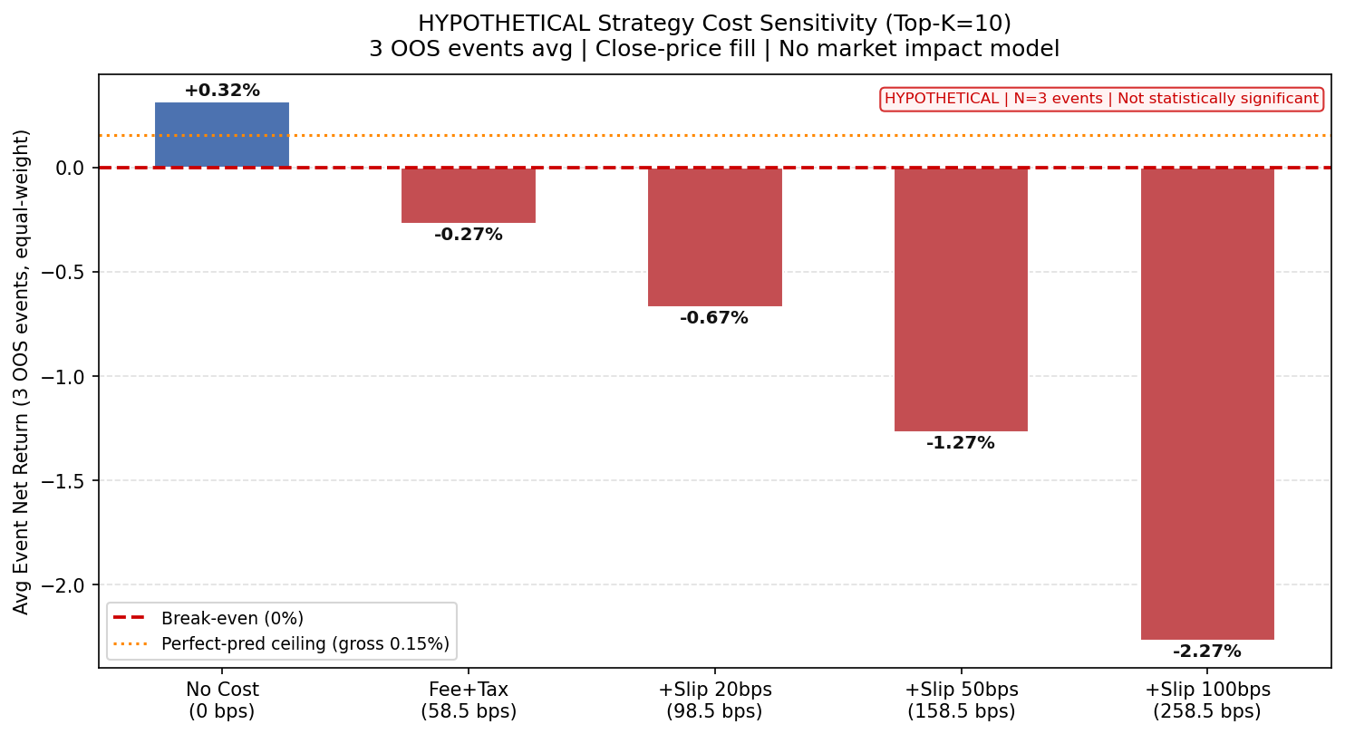
圖 6：成本敏感度分析（Break-even vs 實際成本門檻）

6.3 可能原因與後續方向
- 樣本量限制：N=3 OOS 事件，無法區分「alpha 消失」vs「隨機波動」
- 環境性效應：2022–2023 高息 ETF 瘋狂期的 run-up 模式，2024–2025 可能弱化
- 改善路徑：擴展至 0056（30+ 事件）或 00878 等，N≥20 才能做統計結論
- 「誠實的 null result」本身有價值：否定了一個看起來合理的策略，避免真實資金部署的損失

七、限制與未來研究方向

7.1 主要限制
限制 | 說明 | 影響程度
OOS 樣本量（N=3） | 00919 OOS 僅 3 個事件，統計功效嚴重不足 | 高
Beta=1 假設 | 高股息股典型 β≈0.7，CAR 幅度可能被低估約 ~0.6pp | 中
候選池偏小 | 234 檔 vs 實際 600+ 有息股；正樣本率被高估 | 中
0056 規則不透明 | FTSE Russell 規則含外資可買性，解釋為假說性質 | 中
跨越不同市場環境 | 2017–2025 ETF 規模從數十億到千億，早期事件前移可能偏弱 | 低-中
市值特徵缺失（49%） | FinMind 股本 API 速率限制；主版本排除市值特徵 | 低

7.2 未來研究方向
方向 | 內容 | 預期收益
擴展樣本（最高優先） | 加入 00878（月配）、0050 排除期效應，目標 N≥20 個 OOS 事件 | 大幅提升統計功效
Tick 資料分析 | 利用 TEJ 或 CMoney 分鐘線分析公告日後的日內反應路徑 | 釐清即時反轉的執行可行性
規則逆向工程 | 比較 TIP 公開規則與實際調整清單，定量評估規則穩定性 | 提升預測模型精度
ETF 折溢價整合 | 結合 ETF NAV 折溢價數據，分析套利視窗與 NAV 偏差的關係 | 提供 ETF Arb 新視角

7.3 研究紀律：兩次方法論自我修正
問題 | v1（有問題） | v2（修正後） | 修正原因
CAR_pre_30 R² | 0.345（虛高） | 0.072（真實） | 動能視窗重疊 24 天 → 機械式自相關
CAR_post_30 R² | 0.214 | 0.312（↑） | 5347 世界先進 close=0 artifact → Cook's D=0.445

研究資料 100% 來自 FinMind 免費 API 及台灣指數公司公告，無合成資料，流程完全可重現

腳本：scripts/run_car_analysis_multi_etf.py | train_models_multi_etf.py

